#14162 Reincidencia Vales en Negativo

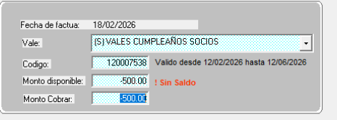
Se había socializado con la cooperativa que cuando un vale aparezca en negativo
Eliminaran el Vale creado (realizado en anteriores versiones) y lo eliminaran. Esto se daba por un conflicto en el secuencial del código de vales, en la versión anterior (6.3) en lugar de generar el secuencial mediante llave, se tomara el secuencial conforme a registro de la tabla, en el trigger (ejecución query 6.TRIGGER TRG_INS_VALES_CLIENTE MODIFICACION.sql del archivo de querys actualizado) .
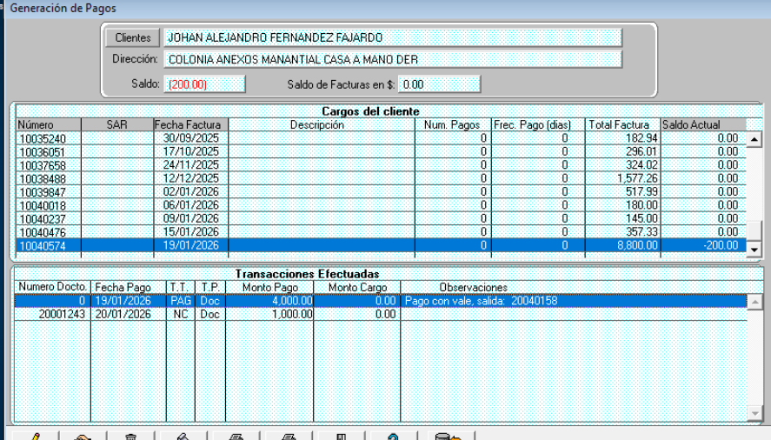
Tambien se revisiono el trigger trg_PagosF_Aju_Sald de la tabla DBA.F_PAGOS_F que ocasionaba un descuadre en las cxc al realizar un pago a una mediante partida contable (#5), se debe ejecutar la query 1.ALTER F_PAGOS TIGGERS.SQL del archivo de querys actualizado. Dado que ahora a la par que se hace un pago con vales.

CONSIDERAR: Que tras esta actualización es posible que algunas Salidas no puedan anularse

#14035 Reincidencia decimales en reportes
Se dio mejora a la creación de partidas a la hora de generar salidas y ordenes de compras, donde no se daba un correcto redondeo de los valores tanto al Generar una Salida como una Orden de compra.

#14123 Reincidencia - Facturas Cortadas

Dado que el problema no se pudo detectar en programación o ajustando el reporte
Se debe solicitar una cotización de una impresora Epson TM-U220D (modelo M188D) utilizada por la cooperativa en su modalidad en su agencia de Facturación.
Un rápido vistazo a precios en el mercado nacional indica que estos son elevados para este requerimiento y para solo su validación. Asi mismo adjunto evidencia de según observaciones pasadas para el redmine 13674
A ellos se les corta antes del salto de pagina que hace omnis, por ejemplo. Puede recomendarse exportar a PDF la factura e imprimirla desde otro medio

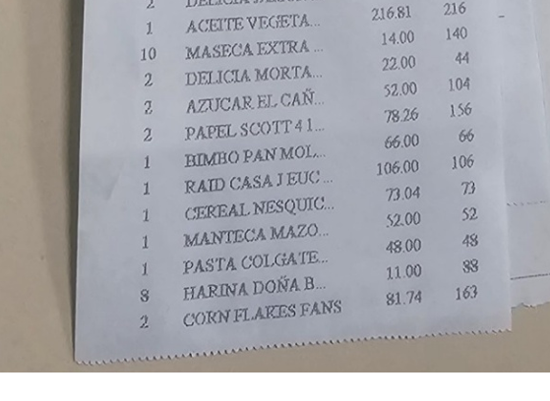
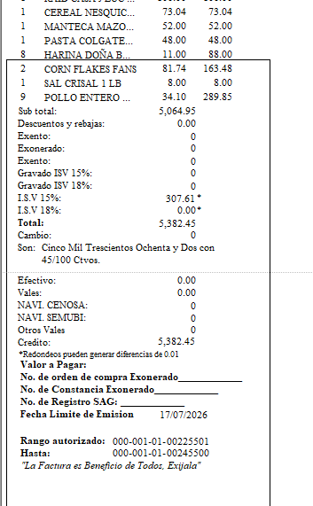
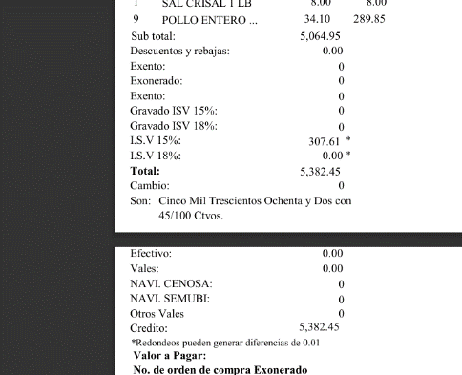
#14497
La cooperativa solicito cambiar el orden en que salen los vales, ahora estos vales con Saldo disponible saldrán de primero en el listado. Tomar en cuenta el punto #14162 de vales negativos
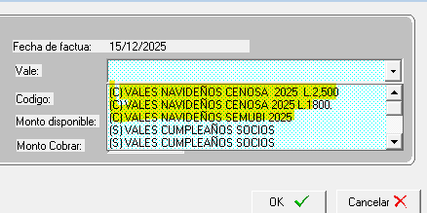

#14364 CORRECCION LIBRO DE VENTAS Y COMPRAS (ESMUGRUPAL)

#13560 ERP Identificación de productos grabados y exentos de impuestos (COMEGCEN)

Para estos requerimiento se tomó en cuenta lo que se tiene establecido en el sistema, tomando como base:
Tablas: Tipo_Articulos, F_BOD_DET_S y F_ARTICULOS donde se guarda si un producto es gravado al 15%, gravado al 18%, exento o exonerado (Esto en ERP)
Parámetros por empresa: se agregaron 4 parámetros por empresa importantes para esta distribución de valores en la factura:
- TIPO_X_15: Se le asigna el código del tipo de articulo de la tabla Tipo_Articulos referente al 15%
- TIPO_X_18: Se le asigna el código del tipo de articulo de la tabla Tipo_Articulos referente al 18%
- TIPO_X_EXENTO: Se le asigna el código del tipo de articulo de la tabla Tipo_Articulos a exentos
- TIPO_X_EXONERADO: Se le asigna el código del tipo de articulo de la tabla Tipo_Articulos a exonerados
En las querys adjuntas se encuentran en el archivo 4.PARAMETROS POR EMPRESA.SQL
Si la cooperativa no cuenta con alguno de esos tipos (ejemplo ESMUGRUPAL no tiene el de 18%), deberá dejar el apartado de PA_VALOR en blanco
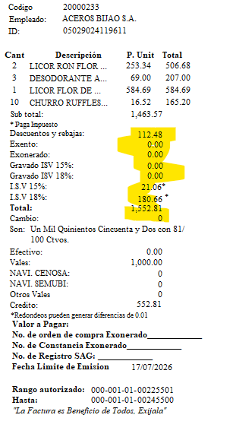
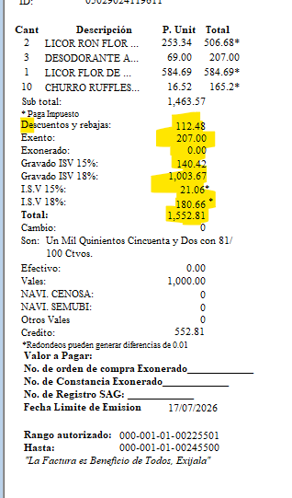
No tener los parametros derivará en que no se mostrara la distribución de valores en la factura tras generarla, tal como antes. Estos parametros no afectan al funcionamiento de este, ni a la facturación

Tambien se agrego la venta de Parametros por empresa en la ruta: Parametros > Parametros por empresa
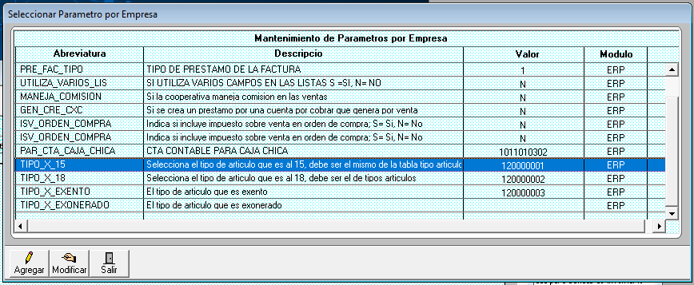
Filtrada para ERP

También se agrego una reportaría en la siguiente ruta: Iventario > Reportes > Libro de Ventas y Compras este reporte trae todas la ventas o compras entre fechas, donde se toma la distribucion de impuestos de valores parecido al reportes que se genera desde CONTABILIDAD en menu de cuentas por cobrar > reportes > libro de ventas

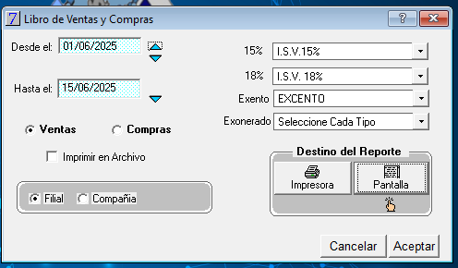
Aparecerá una ventana, donde deberá seleccionar los tipos correspondientes según se indique (15%,18%,excento, exonerado). El reporte organizara los motos de las salidas u ordenes de compras según su tipo (esta iformacion se alimenta de los detalles de las facturas y de las ordenes de compra, cotejando contra el articulo)

TENER EN CUENTA: que si se cambia el tipo de un producto es posible que se generen discordancias con los resultados dado que: Que del tipo asignado al articulo depende su clasificación, y en base a esa clasificación (15%,18%,excento, exonerado) se calculan el ISV, descuentos y asignación de aprecios al ingresarlo a un detalle.
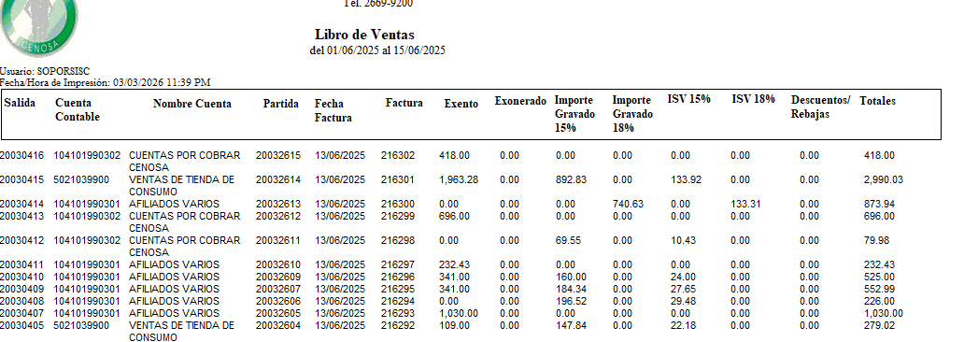

#14184 puntos varios ERP
Según #14 se realizo la mejora e incorporación de productos según Centro de Distribución. Previamente solo se visualizaban productos según el centro de distribución al que pertenecían, ahora se pueden seleccionar y visualizar en el listado de productos del detalle de una salida.
Dicho cambio también se realizo a nivel de partidas
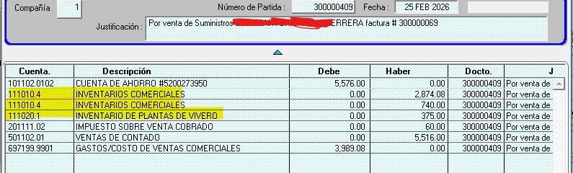
Se toma en cuenta si es una venta al Contado o al crédito
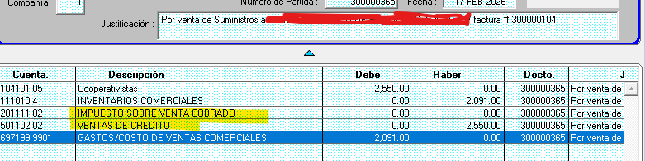
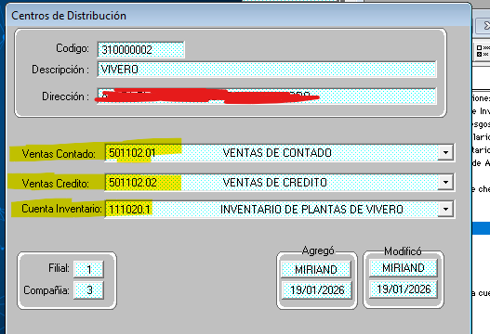
Para que esto sea asi se debe estipular que cuenta contable usara para dichas ventas en el apartado de Inventarios > Centros de Distribucion

Para ordenes de compra se realizo la misma mejora
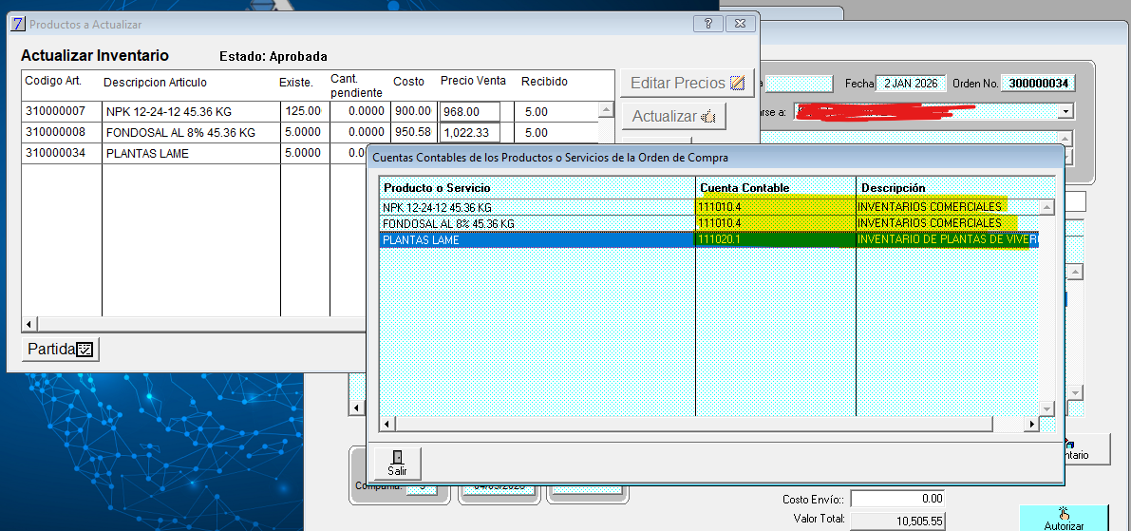
Partida
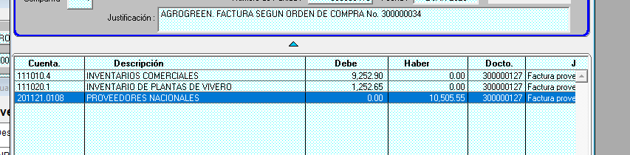

#14552 REPORTES CUENTAS POR PAGAR ERP
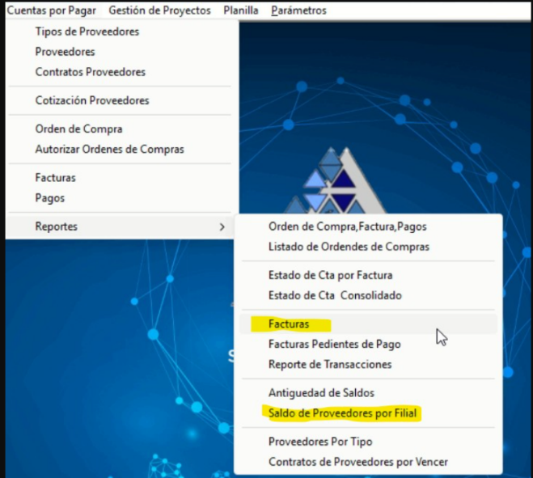
El de Facturas se debe dejar activa para que se vea reflajadas las facturas ya pagadas, siempre y cuando la fecha de factura este entre el rango de fechas,
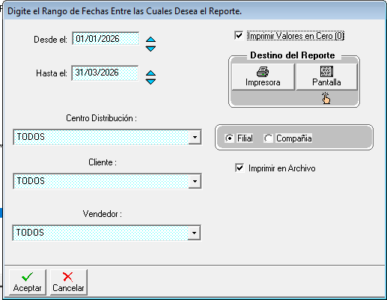
Dejando todos los valores tal cual podrá generarse lo solicitado

Para el de Saldo de Proveedores por filial
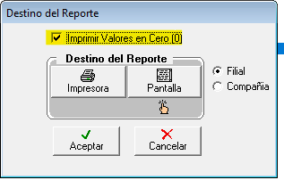

Mejoras varias
En las ordenes de compras en la ventana de selección de producto al seleccionar un producto ahora trae automáticamente el porcentaje de isv según el tipo de producto que tenga asignado
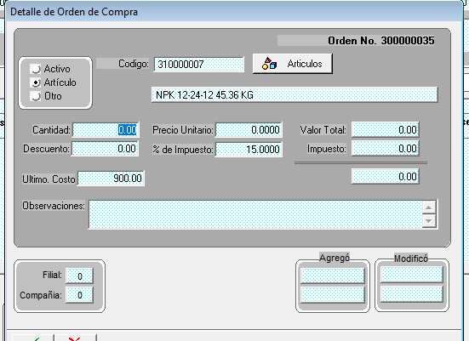
no le permitirá ingresarlo, esto para mantener control e integridad en la data

En la ventana de salida se agrego una columna para visualizar el tipo de articulo
